Admin Guide pour Open VPN Access Server

Connection
Pour se connecter a la plateforme, l’administrateur doit entrer dans son navigateur:
https://192.168.44.136:943/admin
il apparaitra sur la page de connexion, où il doit entrer le mot de passe et son nom d’utilisateur admin (communiqué par le responsable)
Il est nécessaire ensuite d’utiliser microsoft authenticator (utiliser mail professionnel) pour la sécurité supplémentaire.

VPN status
L’administrateur pourra accéder a la page principale
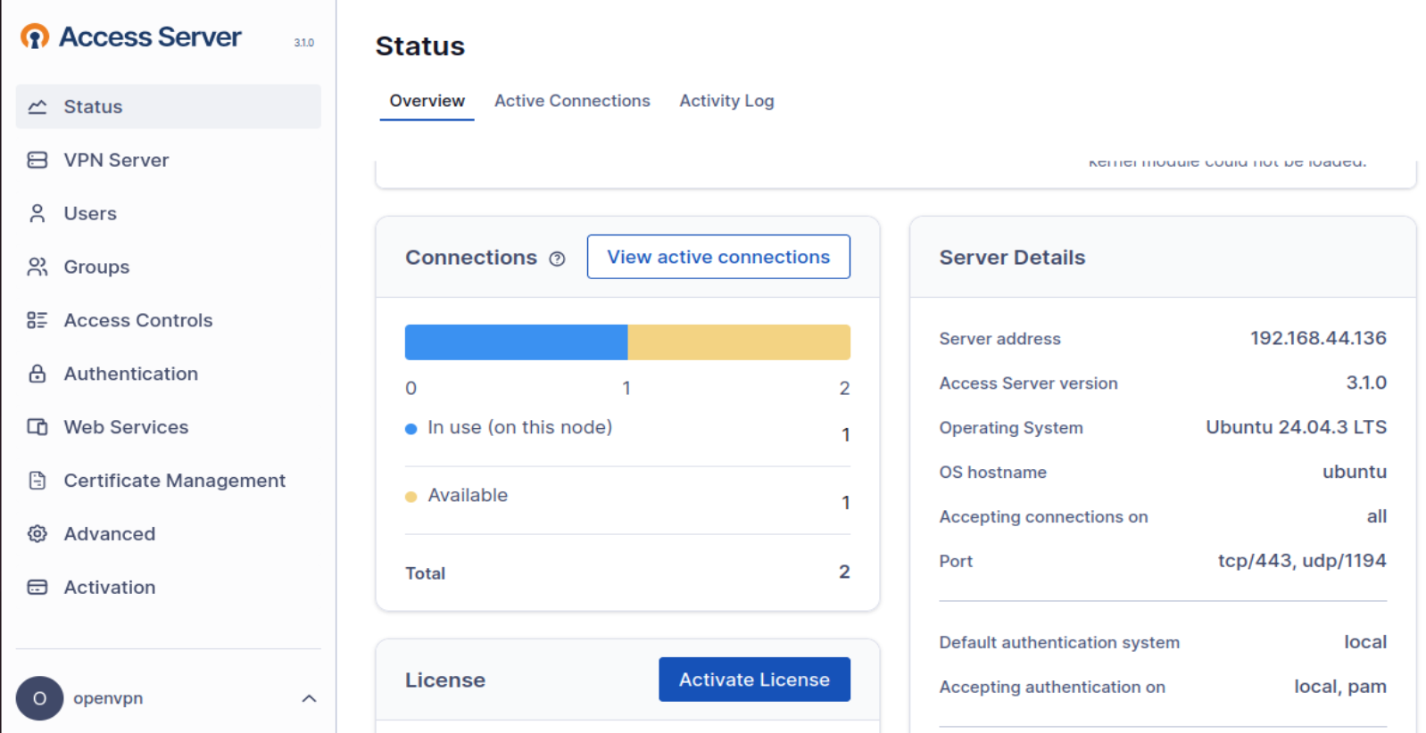
De là, il est possible de vérifier les connexion active, ainsi que faire un audit des logs. Il suffit de cliquer sur les onglets pertinents.

User Management
Afin de gérer les utilisateur, l’administrateur doit cliquer sur User, de là, il peut ajouter ou supprimer des utilisateurs, et gérer leurs paramètres de connexion.

Access control
Il est important de pouvoir gérer les adresses IP auquel ont accès les collaborateurs, pour ce faire, le panel Access Controls, donne la possibilité de créer des règles d’accès et bloquer certaines adresses
Ce panel permet aussi de gérer les paramètres de connexion internet, DNS, subnet, etc.
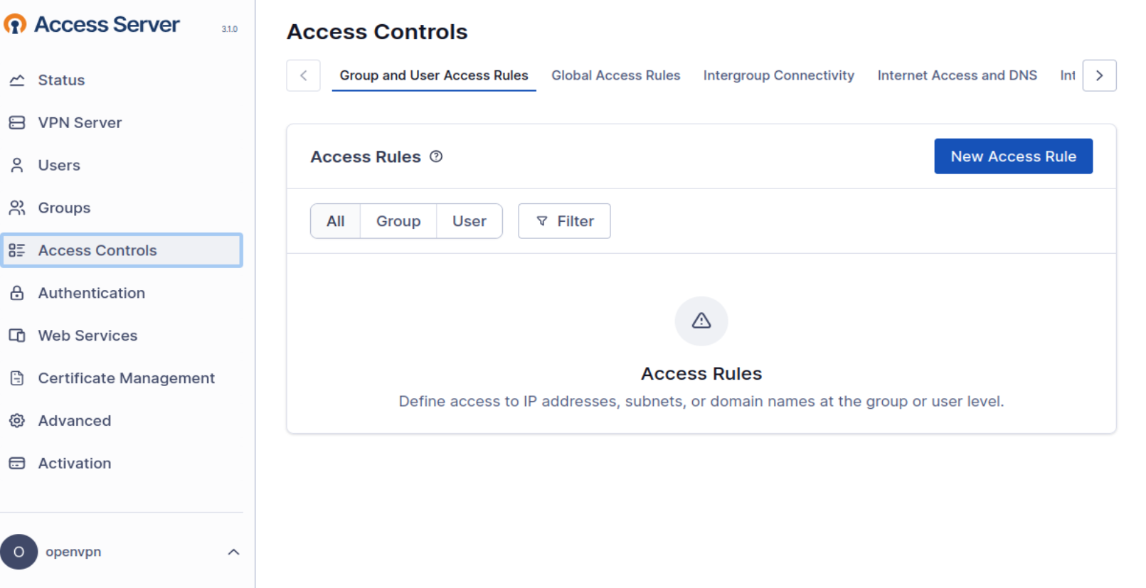

Authentication
Actuellement, les règles sont activées pour que le collaborateur entre son mot de passe, et utilise le MFA (microsoft auth avec son mail professionnel) pour sécuriser sa connexion.
Il est toutefois possible de modifier ces paramètres et d’en ajouter.

